Release – Diego Faria 2022

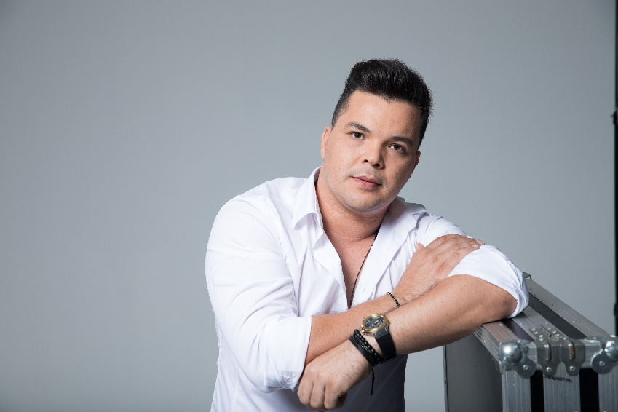
Foi em 2013 com o hit “Elas ficam loucas” que o paraibano Diego Faria deu o tiro que acertou no alvo! A canção caiu nas graças e ouvidos do público chegando às telinhas da Record como trilha sonora da novela “Balacobaco” e aos campos de futebol, sendo tema de comemoração de gols, tendo nomes como Neymar, Ronaldinho Gaúcho, Jô e Fred entrando na brincadeira ao balançar as redes no Campeonato Brasileiro.
Com a canção na boca do povo, Diego Farias se apresentou pelo Brasil e percebeu que era a hora de alçar novos voos investindo no mercado musical internacional onde ficou por 4 anos para estudar e se aprofundar cada vez mais. Com shows em Paris, Lisboa, Suíça, Itália e muitos outros lugares, o artista percebeu a força de seu sucesso: “Essa música foi o que me levou para o mundo, que me fez cantar no Brasil inteiro, na Europa e nos Estados Unidos. Fico muito feliz de ouvir grandes artistas cantando até hoje em seus shows. E assim as pessoas vão continuar conhecendo mais do meu trabalho, sem perder a minha essência", afirma o cantor.
Isso pois em 2020, com o estouro dos aplicativos de dancinhas e coreografias, a música voltou aos holofotes e mostrou para Diego que era hora dele voltar ao Brasil e se preparar para seu novo projeto, trazendo na bagagem todo o conteúdo que consumiu do cenário internacional. “A saudade de casa bate! Decidi que era a hora de voltar e mostrar tudo o que aprendi para o meu público. Estava com saudades de ver minha família e amigos no meio da multidão nos shows, então voltei para ficar!” conta o artista que tem em seu currículo composições assinadas para Jorge & Mateus, Bruno & Marrone, João Bosco & Vinícius, César Menotti & Fabiano e muitos outros nomes do sertanejo.
Em dezembro/20 o artista gravou um EP em Goiânia/GO, com produção musical de Dudu Oliveira e direção de vídeo de Itabagi Di Biase, ambos profissionais reconhecidos do mercado, tendo trabalhado com Zé Neto & Cristiano e Gusttavo Lima – respectivamente. Neste projeto contém três músicas inéditas sendo elas a autoral “Não sou ninguém”; “05 segundos”, assinada também por Gustavo Martins e “Fala que não me ama”, escrita ao lado de Heitor Ramos e Henrique Casttro.
Com o início de uma nova página da sua carreira, em dezembro de 2021, Diego Faria gravou o DVD “Sinta a Experiência” também em Goiânia/GO. A produção que ficou por conta de Reinaldo Meirelles, responsável por inúmeros projetos de Gusttavo Lima, contou com as participações especiais de João Bosco & Vinícius, na música “Taças de Vinho”, Diego & Arnaldo em “Quem se Ferra Sou Eu”, Guilherme & Benuto em “Instinto Feminino”, Cleber & Cauan em “O que A Gente Faz Aqui” e por fim, a talentosa revelação Priscila Senna na faixa “Consequências”. Fecham a tracklist deste projeto “As Mina Empina”, “5 Segundos”, “Jura Que Me Ama”, “Sinta a Experiência” (faixa homônima ao projeto),“A Gente Vai Salvar A Gente”, “Amanhã Eu Te Assumo” e “Voltar Não Volto Não”.
“‘Sinta a Experiência’, é a concretização de um sonho e vem para ser o divisor de águas da minha carreira. Em todos esses anos de estrada, nunca vivi um momento que mexesse comigo como este, fiquei extremamente emocionado. Contar com participações tão especiais, abrilhantou mais esse DVD. Foi lindo e inesquecível”, conta Diego.

